高雄市立左營高中學生服裝儀容實施規定
壹、目的：為使本校學生服裝穿著整齊劃一，培養端莊一致之良好習慣。
貳、服裝類別：
一、校服：
（一）夏季制服：
長短袖上衣、長短褲、裙子。
（二）冬季制服：
長短袖上衣、長短褲、夾克、運動外套。
（三）鞋子：皮鞋、球鞋。
二、運動服。
三、便服
參、服裝穿著時機：
一、校服：
（一）學生上學與寒、暑假到校時。
（二）假日返校參加活動或擔任勤務時。
（三）參加校外團體活動時。
二、運動服：體育課或運動會時。
三、便 服：老師帶隊參加校外團體活動時。
肆、服裝穿著規定：
一、皮(球)鞋：以繫鞋帶的鞋子為主。
二、涼鞋(有後跟鞋帶)：平日嚴禁穿著，除非連續下雨的第二天起，球鞋、皮鞋潮濕無法穿著時，始得穿著；惟不得將鞋子後跟踩平或將後跟鞋帶拆掉當拖鞋穿著。(若腳踝以下受傷無法穿著涼鞋時，應檢附醫師診斷證明或經過導師同意) 。
三、襪子：顏色以素色為主，每人皆須穿著襪子。(高度至少需至腳踝以上，以免摩擦受傷)。
四、除腳踝以下受傷並經過申請者得以穿著涼鞋外，不得以任何理由穿著拖鞋及涼鞋於校園內行走以維安全。
五、不擦口紅、不塗指甲油、不戴綴飾，如項鍊、戒指、手環、耳環、鼻環、眼環及舌環等， (已穿耳洞同學得使用透明無色耳針以免耳洞癒合)。
六、除當天有體育課外，皆須穿著制服。
七、天氣寒冷時，如穿著學校夾克外套仍不足以禦寒時，得以外加穿著保暖外套以保身體健康；惟不得不穿學校制服外套(或體育夾克)而逕行穿便衣、褲到校。
八、
伍、服儀檢查：
一、檢查方式：
（一）定期檢查：開學典禮或換季時，由導師督導風紀股長負責檢查，導師不 在時委由輔導教官代理督導檢查
（二）不定期檢查：導(教)師或輔導教官得隨時隨地實施學生服儀檢查。
（三）複查：學生服儀檢查不合規定時，須於次日放學前主動找導師或輔導教
官複檢，逾時懲處。同樣缺失再犯不得複檢，直接懲處。
二、檢查項目：
（一）學號、校名、班級碼是否依規定繡製？是否毀損？
（二）制服是否依規定季節換穿？式樣、顏色是否合於標準？
（三）鞋、襪是否依規定穿著？
（四）指甲、鬍鬚是否依規定修剪？
（五）是否攜帶書包？書包式樣是否合於標準？
三、檢查標準：
（一）儀容：
Ａ‧男生：
不留鬢角、不蓄鬍鬚、不戴耳(鼻、眉)環。
Ｂ‧女生：
ａ‧不戴耳(鼻、眉)環。
b‧不擦口紅、不塗指甲油、不戴綴飾(項鍊、戒指、手環、耳環、鼻飾等)。 
（二）衣服規定：
Ａ‧顏色、樣式(衣領、口袋、袖口不變花樣)應符合學校規定。
Ｂ‧學號應依規定繡製、脫線應補繡。
Ｃ‧衣服鈕釦應扣好。
Ｄ‧長袖袖子不隨意捲起。
Ｅ‧褲管(直筒)長度應適宜。
（三）鞋、襪規定：同「服裝穿著規定」第一、二、三、四條之標準。
（四）裙子規定：
Ａ‧顏色、樣式應符合學校規定。
Ｂ‧裙襬應及膝蓋。
（五）書包規定：
Ａ‧顏色、樣式應符合學校規定。
Ｂ‧每天必須攜帶書包上、下學。
Ｃ‧書包外部不得塗鴉、刷鬚或任意改變形式。
陸、一般規定：
一、學生校服樣式規定如附件。
二、學生校服學號繡製規定如附件。

附件一
左營高中學生校服樣式規定
名稱 | 顏色 | 說明
男生短袖上衣 | 淺藍色 | 襯衫領、左胸一口袋，前開一排鈕扣，扣子白色，下擺為外放式，下擺兩側加鬆緊帶調整鬆緊度。
女生短袖上衣 | 淺藍色 | 襯衫領、左胸一口袋，前開一排鈕扣，扣子白色，下擺為外放式，下擺兩側加鬆緊帶調整鬆緊度。
男生長袖上衣 | 淺藍色 | 襯衫領長袖，袖口加一扣子，左胸一口袋，前開一排鈕扣，扣子白色，下擺為外放式，下擺兩側加鬆緊帶調整鬆緊度。
女生長袖上衣 | 淺藍色 | 襯衫領長袖，袖口加一扣子，左胸一口袋，前開一排鈕扣，扣子白色，下擺為外放式，下擺兩側加鬆緊帶調整鬆緊度。
男生長褲 | 藏青色 | 褲長長短適中，褲腰在肚臍上為宜，褲子前開拉鍊不打摺，兩側斜口袋，口袋邊緣不得加雜色滾邊。
女生長褲 | 黑色 | 褲長長短適中，褲腰在肚臍上為宜，褲子前開拉鍊不打摺，口袋邊緣不得加雜色滾邊。
女生裙子 | 黑色 | 百褶裙，裙長應及膝蓋。
制服夾克 | 藏青色 | 有領夾克，前開拉鍊至領子下，下擺兩個斜口袋，下擺兩側加腰舌可調整鬆緊。
制服背心 | 藏青色 | ｖ領口袋加白色滾邊，左胸繡左中標誌。
說明：校名、學號及班級碼應依規定繡製。

附件二
左營高中學生長、短袖上衣學號繡製規定
（一○四學年度新生適用）
男生：(右胸前) | 男生：(左胸前)  班級  (長度1.5公分)  01 | 女生：(右胸前) | 女生：(左胸前)  班級  (長度1.5公分)  01
3101001 | 左營高中 | 3102001 | 左營高中
學號(長度1公分) | 校名(1.5公分正方) | 學號(長度1公分) | 校名(1.5公分正方)
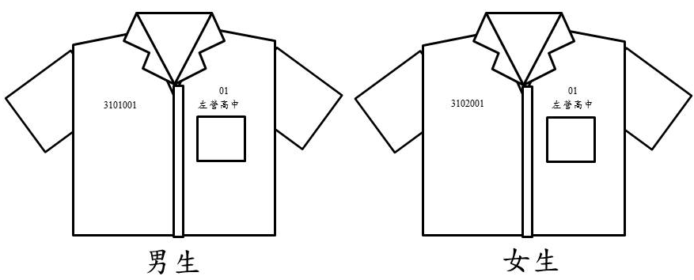
注意事項：
- 字體均以正楷字體或阿拉伯數字正楷繡製。
- 字體方向如圖示，繡製於上衣左胸口袋上方或相對位置。
- 校名用金黃色線繡製，字體1.5公分正方。
- 學號用金黃色線繡製，字體長度1公分。
- 班級用紅色線繡製，字體長度1.5公分。（數字1~9前面需加0， 例： 05）
- 男、女生皆繡製校名、學號、班級。
- 制服請於開學前繡製妥，開學典禮當天檢查服裝儀容。
- 新生學號請至教務處公告查詢。

附件三
左營高中學生制服、運動服夾克繡製規定
（一○四學年度新生適用）
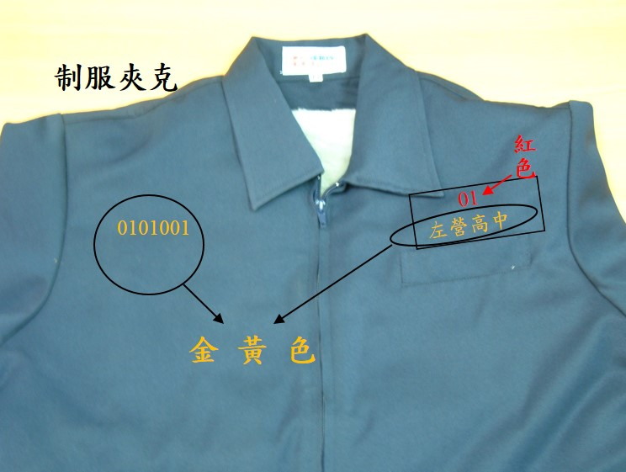
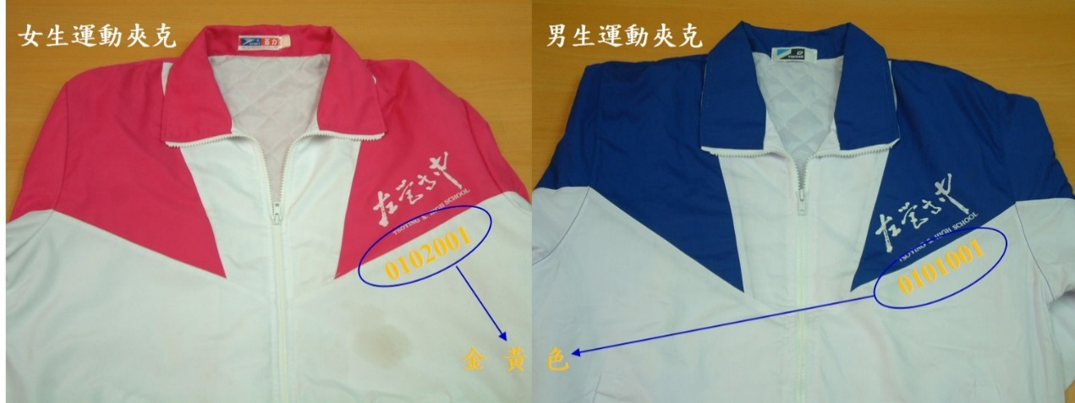
注意事項：
- 制服夾克班級碼以紅色繡製，校名及學號以金黃色繡製；運動服夾克以金黃色繡製，男生以及女生皆繡製學號，位置沿胸前斜線繡製。
- 校名字體1.5公分正方，學號字體長度1公分。
- 請同學利用時間儘速繡製妥，若自行加穿外套者，請穿著上列服裝並依規定接受檢查，不符規定者依校規處置。
- 請同學確實遵守上述規定，若有疑問者請逕洽學務處生輔組。

